ade/os LAGOS
. Acilcoa/ld'1ía.2,;0.1.8-2021
;...--

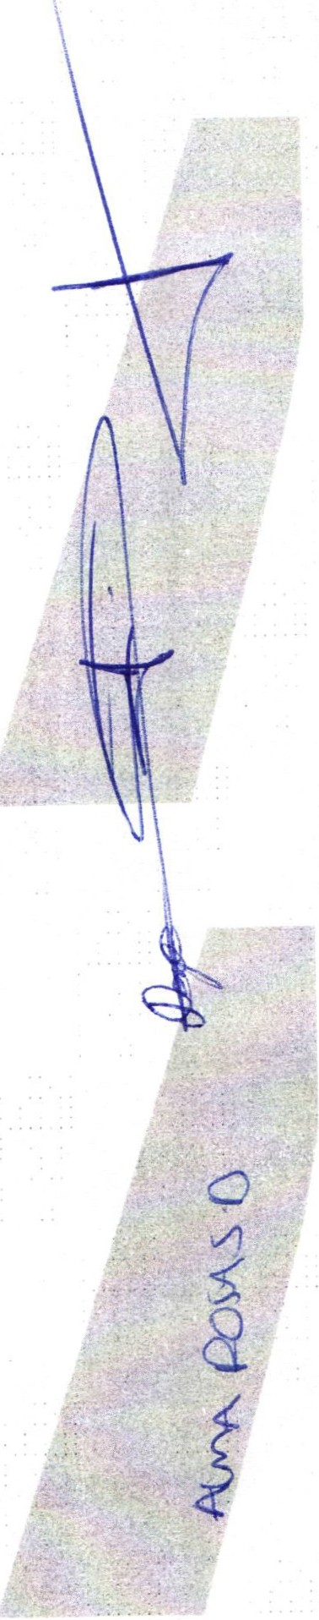MINUTA DE TRABAJO DE LA COMISION EDILICIA DE TRANSPARENCIA Y EL COMITÉ DE TRANSPARENCIA DEL H. AYUNTAMIENTO CONSTITUCIONAL DE SAN JUAN DE LOS LAGOS, JALISCO.

En la Ciudad de San Juan de los Lagos, Jalisco . Siendo las 12:00 doce horas, con cero minutos del día 21 de Agosto del año 2019 dos mil diez y nueve, reunidos en la oficina de la Sindicatura Municipal, de este Ayuntamiento de San Juan de los Lagos, Jalisco . Ubicada en la planta alta de la Presidencia Municipal, en la calle Simón Hernández Numero 1(uno) , colonia Centro de esta ciudad, en mi carácter de Presidente de la Comisión Edilicia de Transparencia, en conjunto con el Comité de transparencia, en los Términos del Artículo 49 fracción 11 y IV de la Ley de Gobierno y Administración Pública Municipal del Estado de Jalisco donde se les pide, asistir puntualmente y permanecer en las sesiones del Ayuntamiento y a las reuniones de las Comisiones Edilicias de las que forme parte, e informar al Ayuntam iento y a la Sociedad de sus Actividades, a través de la forma y mecanismos que establezcan los ordenamientos municipales y, con el objeto de revisar la correspondencia de la presente comisión desarrollándose bajo el siguiente :

ORDEN DEL OlA

- Lista de asistencia y declaratoria del quórum legal.
- Aprobación del orden del día.
- Revisión de correspondencia .
- Asuntos generales

DESAHOGO

Lista de asistencia y declaratoria de quorum legal
Presidente de la Comisión---- ------------- Lic. Denis Alejandra Plascencia Campos. Presidente Municipal y Presidente del Comité de Transparencia---.,-- L.C.I Jesús

.
Ubaldo Medina
'
Briseño.

Directora de Transparencia----------------- Lic. Alma Rosa Sánchez Delgado .

Contralor Municipal------ L.C.P Federico López Padilla.
• 01 (395) 785 00 01
Simón Hernández 1, Centro,47000
- Sanjuan de los Lagos,jal.

O A lcaldiaSJL

de las LAGOS
a"';:.
J Alcald ía 2018 - 2021
do \¡;,.
;....--

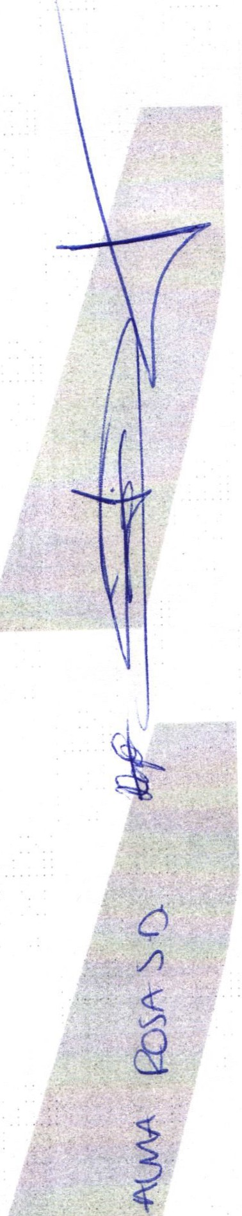En uso de la voz la REGIDORA Y SINDICO MUNICIPAL Lic. Denis Alejandra Plascencia Campos, en su carácter de Presidente de la Comisión ·Edilicia de TRANSPARENCIA, procedió a pasar lista de asistencia a los miembros de esta Comisión, haciéndose constar la asistencia de los siguientes integrantes de la Comisión de TRANSPARENCIA y del COIMITE DE TRANSPARENCIA;

Todos presentes en la Comisión Edilicia y Comité de TRANSPARENCIA

De conformidad con lo establecido en el Reglamento Interno del Municipio de San Juan de los Lagos, Jalisco. Se declara que existe quorum para sesionar.

APROBACION DEL ORDEN DEL OlA

En el desahogo del Segundo Punto del Orden del Día. En uso de la voz de la Regidora y Sindico Lic. Denis Alejandra Plascencia Campos , en su Carácter de Presidente de la Comisión Edilicia de Transparencia, pone a su consideración para aprobación El Orden del Día Propuesto, por lo que en votación económica se les pregunta a los integrantes de la Comisió n Edilicia y Comité de Transparencia , si están de acuerdo con la aprobación , sírvanse levantar la mano.

SE APRUEBA por unanimidad de los presentes .

VIl. REVISION DE CORRESPONDENCIA

En el desahogo del Tercer Punto del Orden del Día. En uso de la Voz de la Regidora y Sindico Lic. Denis Alejandra Plascencia Campos , presidenta de la Comisión Edilicia de Transparencia,
  - informa a los Integrantes de la Comisión que No se ha recibido
correspondencia y que no habiendo que informar, se da por desahogado este punto del orden del día .

• 01 (395) 785 00 01
Simón Hernández 1, Centro,47000
- San Juan de los Lagos, jal.

O Alcald iaSJ L

SAN JUAN
a•,
de tos LAGOS
J Alcaldía 2018- 2021
;,...--
ÓlÓI SINDICATURA

la Comisión Edilicia de TRANSPARENCIA, pregunta a los Ediles y Directores presentes , si existe algún tema a trat ar dentro de los asuntos generales.

No existiendo ningún tema a tratar se da por clausurada la reunión de trabajo siendo las 12:30 doce hora s con treinta minutos del día 21 (veintiun o) de agosto de 2019
dos mil diez y nueve.

Se emite el presente dictamen de la Comisión y Consej o Técnico de Transparencia,
firmando quienes en el partic iparon, supiero n y quisieron hacerlo.

Se ag radece la participación de los presentes.

ATENTAMENTE
COMISION EDILICIA Y COMITÉ DE TRANSPARENCIA
SAN JUA N DE LOA LAGOS, JALISCO . 21 DE AGOST O DEL AÑO 2019

LIC. DENIS ALEJANDRA PLASCENCIA CAMPOS
REGIDOR Y SÍNDICO MUNICIPAL
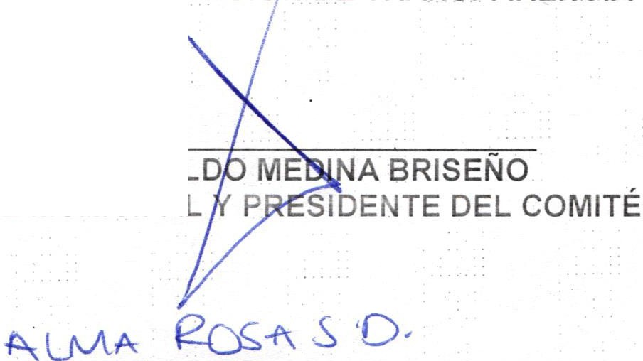PRESIDENTE DE LA COMISI N DE TRANSPARENCIA

LCI. JESUS UBALD
PRESIDENTE MUNICIPAL

LIC. ALMA ROSA SANCHEZ DELGADO
DIRECTORA DE LA UNIDAD DE TRAN SPAR ENCIA Y SECRETARIA TECNICA DEL
COMITÉ
LCP. FEDERICO LOPEZ PADILLA CONTRALOR MUNICIPAL Y MIEMBRO DEL
COMITÉ

• 01 (395) 785 00 01
Simón Hernández 1, Centro,47000
- Sanjuan de los Lagos, jal.
- Www.sanjuarideloslagos :gob.mx

O Alcald iaSJ L

